**Скакун Якуб (Skakun Jakub)**

27 декабря 1811 г – крещение дочери Евы (НИАБ 136-13-894, лист 83, №68/1811-р (ориг)).

**НИАБ 136-13-894:** Лист 83. **Метрическая запись №68/1811-р (ориг).**

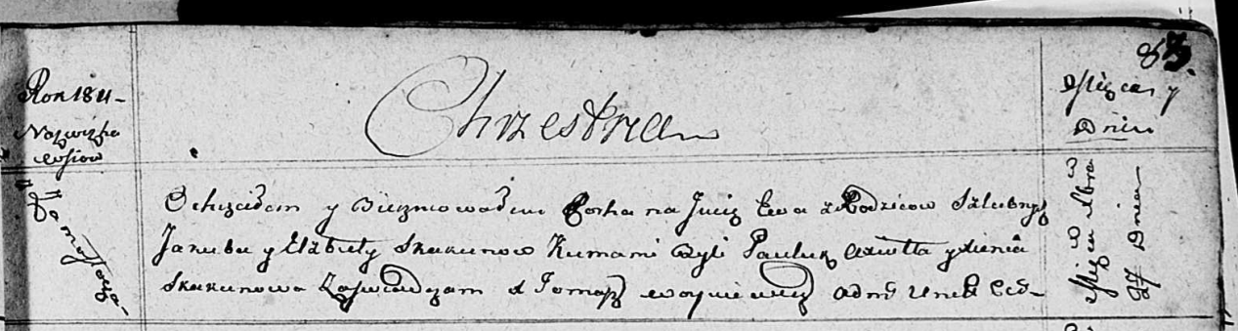

Осовская Покровская церковь. 27 декабря 1811 года. Метрическая запись о крещении.

Skakunowna Ewa – дочь родителей с деревни Замосточье.

Skakun Jakub – отец.

Skakunowa Elżbieta – мать.

Axiuta Pauluk – кум.

Skakunowa Xienia – кума.

Woyniewicz Tomasz – ксёндз.